EduFund
Tài liệu giải thích cơ sở dữ liệu (phiên bản 2)
6 nhóm (schema), 50 bảng, 87 khóa ngoại. Đi kèm EduFund_schema_v2.sql và các file ERD.

1. Cách đọc tài liệu
Cơ sở dữ liệu chia thành 6 nhóm gọi là schema. Tên bảng viết dạng nhóm.tên, ví dụ fin.EducationAccount là bảng EducationAccount trong nhóm fin. Cột "Cột" và "Liên kết" trong các bảng mô tả được sinh trực tiếp từ file EduFund_schema_v2.sql nên luôn khớp với script.
- [PK] là khóa chính, [FK] là khóa ngoại. "PK kép" là khóa chính gồm hai cột, thường ở bảng nối nhiều–nhiều.
- Dấu → là "có khóa ngoại trỏ tới", dấu ← là "được bảng khác trỏ tới". Tên trong ngoặc là cột khóa ngoại.
- Dữ liệu công dân, thu nhập, CPF và cổng thanh toán là GIẢ LẬP (mock) vì đây là bài tập.
- AcademicYear (năm học) là cột số ở Class, Application và Budget, không có bảng riêng.

2. Bức tranh tổng thể
Nhóm | Số bảng | Vai trò
 | 2 | Ai được đăng nhập và đóng vai trò gì.
 | 10 | Trường, lớp, công dân, học sinh, nhập học, phụ huynh, hộ gia đình, file công dân.
 | 15 | Quỹ, tài khoản giáo dục, sổ cái, top-up, CPF, phí và thanh toán.
 | 15 | Chính sách, khoảng thu nhập, tier, đơn gia đình, kết quả từng con, SBFAS, ngân sách, ML.
 | 5 | Kho tri thức và chatbot RAG.
 | 3 | Audit log, simulate, log job nền.

Hai chuỗi quan hệ chính nên nhớ trước khi đọc chi tiết:
Chuỗi tiền: Fund → TopUpBatch → TopUpItem → EducationAccount (gắn với Citizen) → AccountTransaction → CpfTransfer → CpfAccount. Song song là Student → StudentCharge (sinh từ FeeComponent của lớp) → Payment.
Chuỗi trợ cấp: Household → Application → ApplicationChild → ChildResult → ChargeSubsidy → StudentCharge. Đây là chỗ kết quả FAS làm giảm số tiền phụ huynh phải đóng.

Thay đổi so với phiên bản 1
Hạng mục | Thay đổi
Quyền | Xóa Permission và RolePermission. Quyền viết trong code theo vai trò. Tách School thành SCHOOL_STAFF và SCHOOL_APPROVER. Thêm AppUser.CanSimulate.
Phí | FeeItem đổi thành FeeComponent và gắn với Class (không gắn School). StudentCharge trỏ FeeComponentId. Thêm FeeTypePayableRule (loại phí nào trả được bằng tài khoản giáo dục). Thêm trạng thái OVERDUE, BAD_DEBT.
Thanh toán | Payment thêm Channel (CARD, PAYNOW, NETS) và IdempotencyKey.
Tiền vào, tiền ra | Xóa BankAccount và RefundBankAccountId. Thêm Fund (quỹ chính phủ cấp top-up), CpfAccount, CpfTransfer (đóng tài khoản thì chuyển số dư sang CPF). EducationAccount thêm trạng thái CLOSING và lý do đóng CITIZENSHIP_LOST.
Tài khoản | EducationAccount gắn với Citizen thay vì Student, để trẻ học trường ngoài MOE vẫn có tài khoản.
Học sinh | Thêm StudentEnrolment (lịch sử nhập học, chuyển trường). Student bỏ SchoolId và ClassId.
Nguồn dữ liệu | Thêm CitizenFeedImport (file công dân Bộ Nội vụ, xử lý delta). Citizen có LastImportId.
Top-up | TopUpRule thêm TriggerType, BalanceCap, RequireApproval. TopUpBatch thêm FundId, trạng thái chờ duyệt, người duyệt.
FAS | Thêm IncomeBand. BenefitTier và HouseholdIncomeSnapshot dùng khoảng thu nhập thay vì số tiền. ChildResult thêm chỉ mục chỉ cho một kết quả GRANTED hoặc APPROVED mỗi con. RiskAssessment thêm SuggestedAmount.
Giữ nguyên | Level giữ như cũ (không thêm Cohort). AcademicYear vẫn là cột số, không có bảng riêng. SbfasWorkflowStep và SbfasReviewStep giữ lại, mặc định 1 bước duyệt.
Hình 1 ở trang sau là ERD toàn hệ thống (chỉ khóa chính và khóa ngoại, mọi khóa ngoại đều được vẽ; đường nét đứt là khóa ngoại trỏ về iam.AppUser và iam.AppRole). ERD đầy đủ cột của từng nhóm nằm ở đầu mỗi mục 3 đến 8.

Hình 1. ERD toàn hệ thống
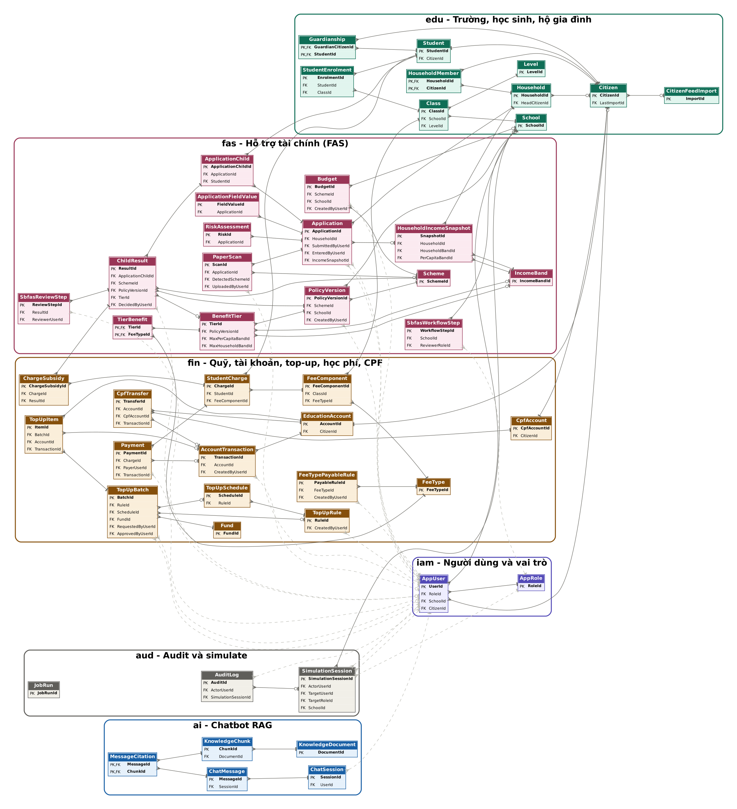

3. Nhóm iam - Người dùng và vai trò
Quản lý ai được đăng nhập và đóng vai trò gì. Hệ thống có 4 vai trò: MOE HQ, School Staff, School Approver và Parent. Không còn bảng quyền riêng: quyền của từng vai trò được viết thành policy trong code, riêng quyền Simulate là cờ CanSimulate trên người dùng. AppUser là bảng được tham chiếu nhiều nhất vì hầu hết bảng nghiệp vụ ghi "ai là người thực hiện".
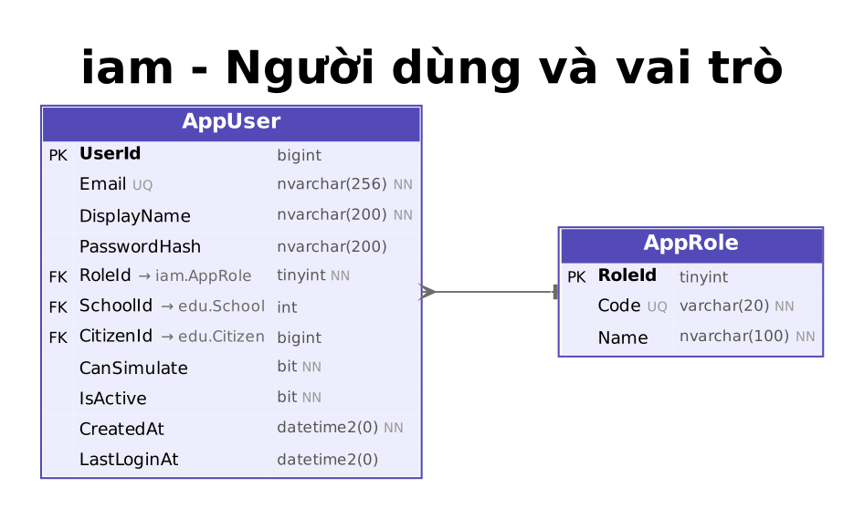

Liên kết trong nhóm
- AppUser → AppRole

Liên kết với nhóm khác
- AppUser → edu.School, edu.Citizen

Các bảng (2)
Bảng | Mục đích | Cột | Liên kết
AppRole | Danh mục 4 vai trò: MOE_HQ, SCHOOL_STAFF, SCHOOL_APPROVER, PARENT. Quyền chi tiết của từng vai trò viết thành policy trong code, không có bảng quyền. | RoleId [PK], Code, Name | ← Được tham chiếu bởi: AppUser, fas.SbfasWorkflowStep, aud.SimulationSession
AppUser | Tài khoản đăng nhập của nhân viên HQ, nhân viên và người duyệt của trường, và phụ huynh. CanSimulate là quyền riêng để dùng Simulate. Phụ huynh đăng nhập SingPass (mock) nên PasswordHash để trống. | UserId [PK], Email, DisplayName, PasswordHash, RoleId [FK], SchoolId [FK], CitizenId [FK], CanSimulate, IsActive, CreatedAt, LastLoginAt | → AppRole (RoleId)  → edu.School (SchoolId)  → edu.Citizen (CitizenId)  ← Được tham chiếu bởi 14 bảng (ghi người tạo, người duyệt, người thực hiện)

4. Nhóm edu - Trường, học sinh, hộ gia đình
Dữ liệu nền về giáo dục và con người. Citizen (công dân, lấy từ file Bộ Nội vụ) là gốc: ngày sinh quyết định việc tạo và đóng tài khoản, quốc tịch dùng cho điều kiện FAS. Student là công dân học trường MOE; trường và lớp của học sinh nằm ở StudentEnrolment để giữ được lịch sử chuyển trường. Household gom các công dân để nộp một đơn FAS chung.
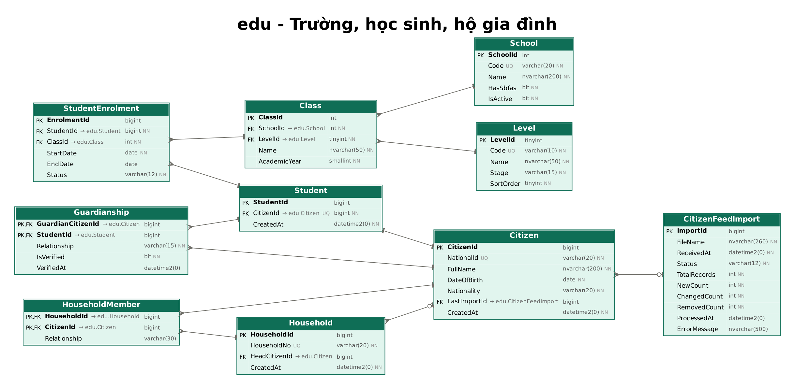

Liên kết trong nhóm
- Class → School, Level
- Citizen → CitizenFeedImport
- Student → Citizen
- StudentEnrolment → Student, Class
- Guardianship → Citizen, Student
- Household → Citizen
- HouseholdMember → Household, Citizen

Liên kết với nhóm khác
- Không có.

Các bảng (10)
Bảng | Mục đích | Cột | Liên kết
School | Trường học do HQ tạo thủ công. HasSbfas cho biết trường có chương trình SBFAS hay không. | SchoolId [PK], Code, Name, HasSbfas, IsActive | ← Được tham chiếu bởi: Class, iam.AppUser, fas.PolicyVersion, fas.SbfasWorkflowStep, fas.Budget, aud.SimulationSession
Level | Danh mục cấp học (cohort theo cách gọi của client): P1–P6, S1–S5. Dùng chung cho mọi trường. | LevelId [PK], Code, Name, Stage, SortOrder | ← Được tham chiếu bởi: Class
Class | Lớp học của một trường, thuộc một cấp học, trong một năm học (AcademicYear là cột số). Tên lớp tự do (3A, Discipline...). | ClassId [PK], SchoolId [FK], LevelId [FK], Name, AcademicYear | → School (SchoolId)  → Level (LevelId)  ← Được tham chiếu bởi: StudentEnrolment, fin.FeeComponent
CitizenFeedImport | Nhật ký mỗi lần nhận file công dân 7–16 tuổi từ Bộ Nội vụ (hằng ngày hoặc hằng tuần). Lưu số bản ghi mới, thay đổi, bị loại để xử lý delta. | ImportId [PK], FileName, ReceivedAt, Status, TotalRecords, NewCount, ChangedCount, RemovedCount, ProcessedAt, ErrorMessage | ← Được tham chiếu bởi: Citizen
Citizen | Danh bạ công dân GIẢ LẬP lấy từ file Bộ Nội vụ. Ngày sinh quyết định việc tạo tài khoản (7 tuổi) và đóng tài khoản (16 tuổi). Song tịch coi như công dân Singapore. | CitizenId [PK], NationalId, FullName, DateOfBirth, Nationality, LastImportId [FK], CreatedAt | → CitizenFeedImport (LastImportId)  ← Được tham chiếu bởi: iam.AppUser, Student, Guardianship, Household, HouseholdMember, fin.EducationAccount, fin.CpfAccount
Student | Công dân đang hoặc đã học ở trường MOE. Trường và lớp hiện tại xem trong StudentEnrolment. Trẻ không học trường MOE vẫn có tài khoản giáo dục nhưng không có dòng ở bảng này. | StudentId [PK], CitizenId [FK], CreatedAt | → Citizen (CitizenId)  ← Được tham chiếu bởi: StudentEnrolment, Guardianship, fin.StudentCharge, fas.ApplicationChild
StudentEnrolment | Lịch sử nhập học: mỗi dòng là một lớp trong một khoảng thời gian. Chuyển trường là đóng dòng cũ và mở dòng mới. Ràng buộc: mỗi học sinh chỉ có một dòng đang hiệu lực (EndDate rỗng). | EnrolmentId [PK], StudentId [FK], ClassId [FK], StartDate, EndDate, Status | → Student (StudentId)  → Class (ClassId)
Guardianship | Nối phụ huynh (công dân) với học sinh. Chỉ khi IsVerified = 1 phụ huynh mới được thanh toán hoặc nộp đơn thay con. | GuardianCitizenId [PK], StudentId [PK], Relationship, IsVerified, VerifiedAt | → Citizen (GuardianCitizenId)  → Student (StudentId)
Household | Hộ gia đình: đơn vị nộp đơn FAS (yêu cầu #10). | HouseholdId [PK], HouseholdNo, HeadCitizenId [FK], CreatedAt | → Citizen (HeadCitizenId)  ← Được tham chiếu bởi: HouseholdMember, fas.HouseholdIncomeSnapshot, fas.Application
HouseholdMember | Thành viên của hộ (nhiều–nhiều giữa Household và Citizen). | HouseholdId [PK], CitizenId [PK], Relationship | → Household (HouseholdId)  → Citizen (CitizenId)

5. Nhóm fin - Quỹ, tài khoản, top-up, học phí, CPF
Toàn bộ dòng tiền, có hai trục. Trục thứ nhất: Fund → TopUp → EducationAccount → AccountTransaction → CpfTransfer (tiền từ quỹ chính phủ vào tài khoản, và khi tài khoản đóng thì về CPF). Trục thứ hai: FeeType → FeeComponent (theo lớp) → StudentCharge → Payment. Hai trục gặp nhau ở Payment (trả bằng số dư tạo một AccountTransaction) và ở ChargeSubsidy (kết quả FAS làm giảm khoản phải đóng).
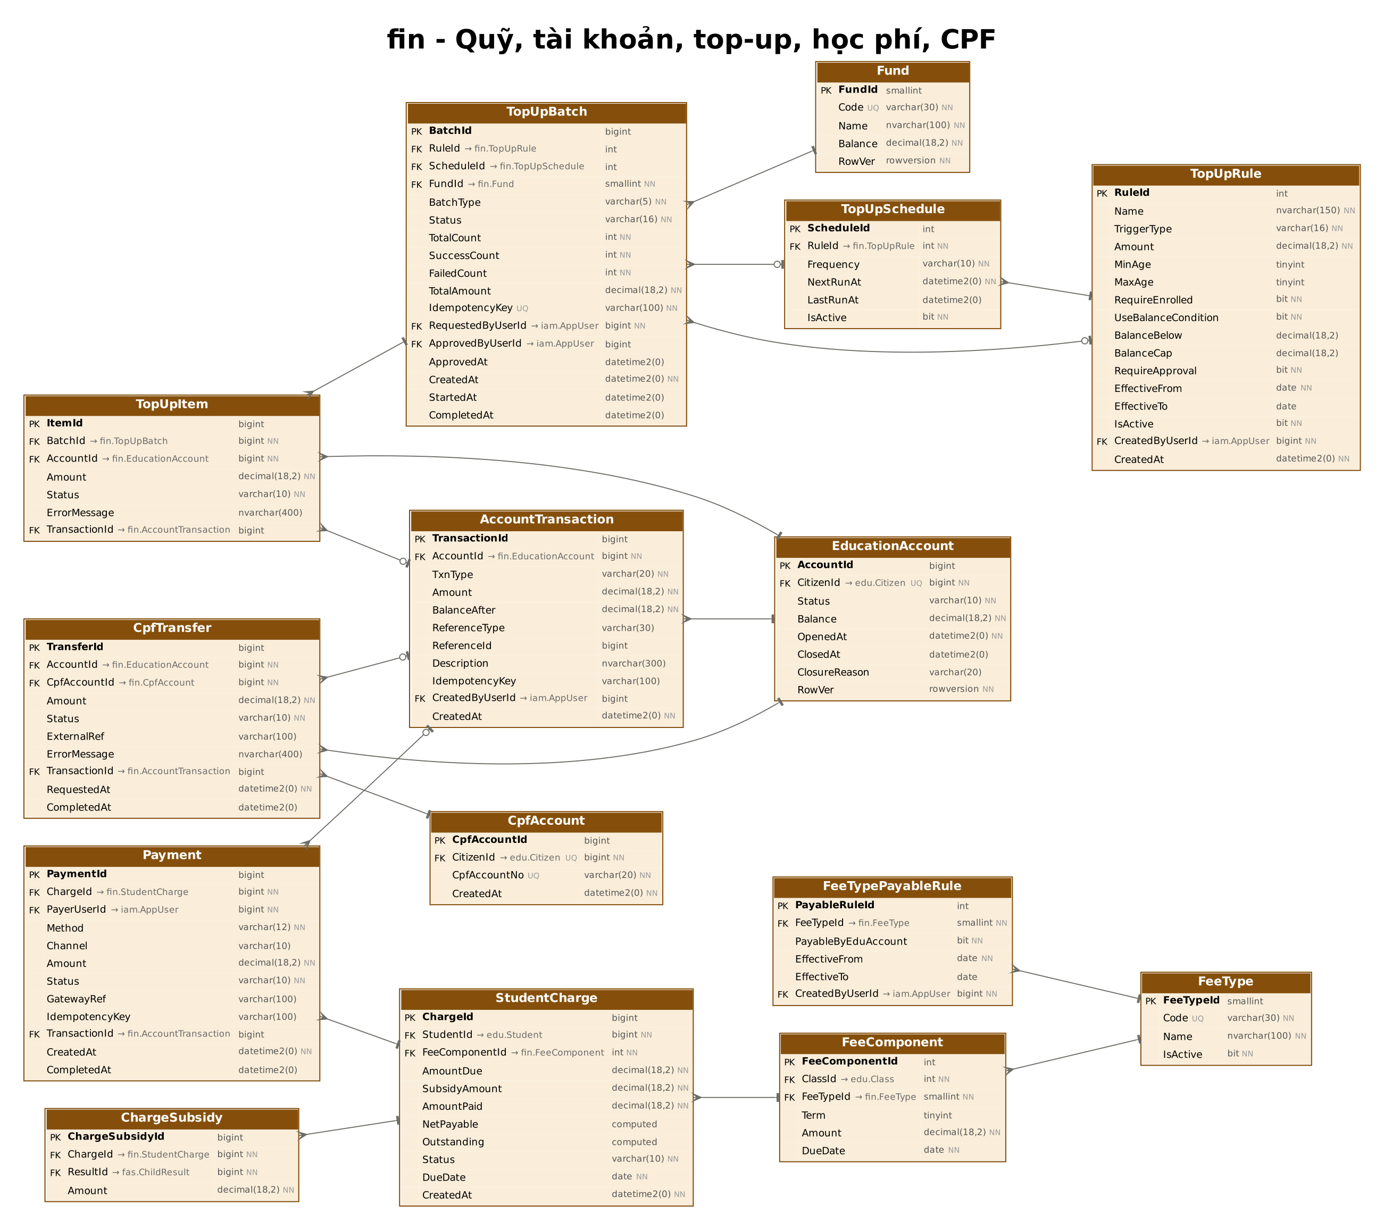

Liên kết trong nhóm
- AccountTransaction → EducationAccount
- CpfTransfer → EducationAccount, CpfAccount, AccountTransaction
- TopUpSchedule → TopUpRule
- TopUpBatch → TopUpRule, TopUpSchedule, Fund
- TopUpItem → TopUpBatch, EducationAccount, AccountTransaction
- FeeTypePayableRule → FeeType
- FeeComponent → FeeType
- StudentCharge → FeeComponent
- Payment → StudentCharge, AccountTransaction
- ChargeSubsidy → StudentCharge

Liên kết với nhóm khác
- EducationAccount → edu.Citizen
- AccountTransaction → iam.AppUser
- CpfAccount → edu.Citizen
- TopUpRule → iam.AppUser
- TopUpBatch → iam.AppUser
- FeeTypePayableRule → iam.AppUser
- FeeComponent → edu.Class
- StudentCharge → edu.Student
- Payment → iam.AppUser
- ChargeSubsidy → fas.ChildResult

Các bảng (15)
Bảng | Mục đích | Cột | Liên kết
Fund | Quỹ của chính phủ cấp tiền cho top-up. Top-up trừ vào quỹ này, không lấy tiền của phụ huynh. | FundId [PK], Code, Name, Balance, RowVer | ← Được tham chiếu bởi: TopUpBatch
EducationAccount | Tài khoản giáo dục của một công dân (trẻ 7–16 tuổi), kể cả trẻ học trường ngoài hệ thống MOE. Số dư ban đầu luôn bằng 0. Trạng thái CLOSING nghĩa là đang chuyển số dư sang CPF, chưa thành công. | AccountId [PK], CitizenId [FK], Status, Balance, OpenedAt, ClosedAt, ClosureReason, RowVer | → edu.Citizen (CitizenId)  ← Được tham chiếu bởi: AccountTransaction, CpfTransfer, TopUpItem
AccountTransaction | Sổ cái của tài khoản giáo dục, chỉ thêm, không sửa. Amount có dấu (nạp dương, trừ âm). Số dư là kết quả của sổ cái. IdempotencyKey chống ghi trùng. | TransactionId [PK], AccountId [FK], TxnType, Amount, BalanceAfter, ReferenceType, ReferenceId, Description, IdempotencyKey, CreatedByUserId [FK], CreatedAt | → EducationAccount (AccountId)  → iam.AppUser (CreatedByUserId)  ← Được tham chiếu bởi: CpfTransfer, TopUpItem, Payment
CpfAccount | Tài khoản CPF của trẻ (MOCK). Nơi nhận số dư khi tài khoản giáo dục đóng. | CpfAccountId [PK], CitizenId [FK], CpfAccountNo, CreatedAt | → edu.Citizen (CitizenId)  ← Được tham chiếu bởi: CpfTransfer
CpfTransfer | Mỗi lần chuyển số dư sang CPF qua API mock. Có thể lỗi và được thử lại nên có trạng thái riêng. Thành công thì ghi sổ cái (CPF_TRANSFER) và đóng tài khoản. | TransferId [PK], AccountId [FK], CpfAccountId [FK], Amount, Status, ExternalRef, ErrorMessage, TransactionId [FK], RequestedAt, CompletedAt | → EducationAccount (AccountId)  → CpfAccount (CpfAccountId)  → AccountTransaction (TransactionId)
TopUpRule | Rule top-up cấu hình được: số tiền cố định, trần số dư (BalanceCap), điều kiện số dư, độ tuổi, kiểu kích hoạt (MANUAL, SCHEDULED, ON_ACCOUNT_OPEN) và có cần duyệt lô hay không. | RuleId [PK], Name, TriggerType, Amount, MinAge, MaxAge, RequireEnrolled, UseBalanceCondition, BalanceBelow, BalanceCap, RequireApproval, EffectiveFrom, EffectiveTo, IsActive, CreatedByUserId [FK], CreatedAt | → iam.AppUser (CreatedByUserId)  ← Được tham chiếu bởi: TopUpSchedule, TopUpBatch
TopUpSchedule | Lịch chạy định kỳ cho một rule (một lần, tháng, quý, năm). | ScheduleId [PK], RuleId [FK], Frequency, NextRunAt, LastRunAt, IsActive | → TopUpRule (RuleId)  ← Được tham chiếu bởi: TopUpBatch
TopUpBatch | Một lần chạy top-up: theo lô hoặc ad hoc. Trỏ tới quỹ chi tiền. Lưu tổng kết và người duyệt để đối soát. IdempotencyKey chống chạy trùng. | BatchId [PK], RuleId [FK], ScheduleId [FK], FundId [FK], BatchType, Status, TotalCount, SuccessCount, FailedCount, TotalAmount, IdempotencyKey, RequestedByUserId [FK], ApprovedByUserId [FK], ApprovedAt, CreatedAt, StartedAt, CompletedAt | → TopUpRule (RuleId)  → TopUpSchedule (ScheduleId)  → Fund (FundId)  → iam.AppUser (RequestedByUserId)  → iam.AppUser (ApprovedByUserId)  ← Được tham chiếu bởi: TopUpItem
TopUpItem | Từng tài khoản trong một lô. Lỗi một dòng không làm hỏng cả lô. Dòng thành công trỏ tới giao dịch sổ cái đã tạo. | ItemId [PK], BatchId [FK], AccountId [FK], Amount, Status, ErrorMessage, TransactionId [FK] | → TopUpBatch (BatchId)  → EducationAccount (AccountId)  → AccountTransaction (TransactionId)
FeeType | Danh mục loại phí (học phí, phí khác, sách, đồng phục). Chính là các "thành phần phí" mà FAS trợ cấp. | FeeTypeId [PK], Code, Name, IsActive | ← Được tham chiếu bởi: FeeTypePayableRule, FeeComponent, fas.TierBenefit
FeeTypePayableRule | Cấu hình theo thời gian: loại phí nào được trả bằng tài khoản giáo dục. Chính sách có thể đổi nên có ngày hiệu lực. | PayableRuleId [PK], FeeTypeId [FK], PayableByEduAccount, EffectiveFrom, EffectiveTo, CreatedByUserId [FK] | → FeeType (FeeTypeId)  → iam.AppUser (CreatedByUserId)
FeeComponent | Khoản phí của một lớp (loại phí, kỳ, số tiền, hạn đóng). Trường, cấp học, năm học suy ra từ Class. | FeeComponentId [PK], ClassId [FK], FeeTypeId [FK], Term, Amount, DueDate | → edu.Class (ClassId)  → FeeType (FeeTypeId)  ← Được tham chiếu bởi: StudentCharge
StudentCharge | Khoản phải đóng của từng học sinh, sinh ra từ FeeComponent của lớp hiện tại. Trợ cấp FAS trừ vào SubsidyAmount. NetPayable và Outstanding là cột tự tính. BAD_DEBT là nợ còn lại khi tài khoản đã đóng. | ChargeId [PK], StudentId [FK], FeeComponentId [FK], AmountDue, SubsidyAmount, AmountPaid, NetPayable, Outstanding, Status, DueDate, CreatedAt | → edu.Student (StudentId)  → FeeComponent (FeeComponentId)  ← Được tham chiếu bởi: Payment, ChargeSubsidy
Payment | Một lần trả cho một khoản phí: bằng số dư (EDU_BALANCE) hoặc online qua cổng mock với kênh CARD, PAYNOW hoặc NETS. IdempotencyKey chống bấm đúp. | PaymentId [PK], ChargeId [FK], PayerUserId [FK], Method, Channel, Amount, Status, GatewayRef, IdempotencyKey, TransactionId [FK], CreatedAt, CompletedAt | → StudentCharge (ChargeId)  → iam.AppUser (PayerUserId)  → AccountTransaction (TransactionId)
ChargeSubsidy | Phân bổ trợ cấp FAS vào từng khoản phí cụ thể. Là cầu nối giữa nhóm fas và nhóm fin. | ChargeSubsidyId [PK], ChargeId [FK], ResultId [FK], Amount | → StudentCharge (ChargeId)  → fas.ChildResult (ResultId)

6. Nhóm fas - Hỗ trợ tài chính (FAS)
Chia thành hai phần. Cấu hình chính sách: Scheme → PolicyVersion → BenefitTier → TierBenefit, kèm IncomeBand (các khoảng thu nhập). Đơn của phụ huynh: Application → ApplicationChild → ChildResult. ChildResult là điểm hội tụ: mỗi kết quả trỏ về phiên bản chính sách và tier đã áp dụng. Xét MOE FAS trước; con không đạt mới sang SBFAS với quy trình duyệt và ngân sách riêng của trường. Một con chỉ hưởng một chương trình.
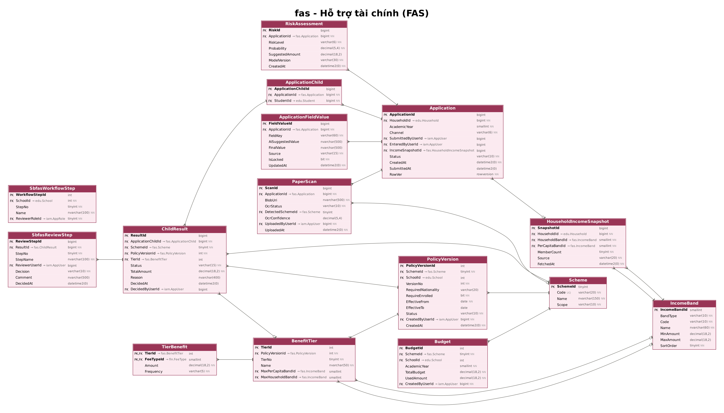

Liên kết trong nhóm
- PolicyVersion → Scheme
- BenefitTier → PolicyVersion, IncomeBand
- TierBenefit → BenefitTier
- HouseholdIncomeSnapshot → IncomeBand
- Application → HouseholdIncomeSnapshot
- ApplicationChild → Application
- ChildResult → ApplicationChild, Scheme, PolicyVersion, BenefitTier
- SbfasReviewStep → ChildResult
- Budget → Scheme
- ApplicationFieldValue → Application
- RiskAssessment → Application
- PaperScan → Application, Scheme

Liên kết với nhóm khác
- PolicyVersion → edu.School, iam.AppUser
- TierBenefit → fin.FeeType
- HouseholdIncomeSnapshot → edu.Household
- Application → edu.Household, iam.AppUser
- ApplicationChild → edu.Student
- ChildResult → iam.AppUser
- SbfasWorkflowStep → edu.School, iam.AppRole
- SbfasReviewStep → iam.AppUser
- Budget → edu.School, iam.AppUser
- PaperScan → iam.AppUser

Các bảng (15)
Bảng | Mục đích | Cột | Liên kết
Scheme | Danh mục chương trình: MOEFAS (quốc gia) và SBFAS (theo trường). | SchemeId [PK], Code, Name, Scope | ← Được tham chiếu bởi: PolicyVersion, ChildResult, Budget, PaperScan
PolicyVersion | Một phiên bản chính sách của chương trình. Đổi chính sách thì tạo phiên bản mới, không sửa bản cũ. Mọi kết quả đều trỏ về phiên bản đã áp dụng. | PolicyVersionId [PK], SchemeId [FK], SchoolId [FK], VersionNo, RequiredNationality, RequireEnrolled, EffectiveFrom, EffectiveTo, Status, CreatedByUserId [FK], CreatedAt | → Scheme (SchemeId)  → edu.School (SchoolId)  → iam.AppUser (CreatedByUserId)  ← Được tham chiếu bởi: BenefitTier, ChildResult
IncomeBand | Các khoảng thu nhập (hộ và bình quân đầu người) lấy từ hệ thống bên thứ ba. Hệ thống đó chỉ trả khoảng, không trả số chính xác. | IncomeBandId [PK], BandType, Code, Name, MinAmount, MaxAmount, SortOrder | ← Được tham chiếu bởi: BenefitTier, HouseholdIncomeSnapshot
BenefitTier | Các bậc trợ cấp trong một phiên bản chính sách, xác định theo khoảng thu nhập cao nhất còn được hưởng. | TierId [PK], PolicyVersionId [FK], TierNo, Name, MaxPerCapitaBandId [FK], MaxHouseholdBandId [FK] | → PolicyVersion (PolicyVersionId)  → IncomeBand (MaxPerCapitaBandId)  → IncomeBand (MaxHouseholdBandId)  ← Được tham chiếu bởi: TierBenefit, ChildResult
TierBenefit | Số tiền cố định của từng tier theo từng loại phí. | TierId [PK], FeeTypeId [PK], Amount, Frequency | → BenefitTier (TierId)  → fin.FeeType (FeeTypeId)
HouseholdIncomeSnapshot | Bản chụp kết quả tra cứu thu nhập hộ (tra theo NRIC): khoảng thu nhập hộ, khoảng bình quân đầu người và số thành viên. Dùng để truy vết về sau. | SnapshotId [PK], HouseholdId [FK], HouseholdBandId [FK], PerCapitaBandId [FK], MemberCount, Source, FetchedAt | → edu.Household (HouseholdId)  → IncomeBand (HouseholdBandId)  → IncomeBand (PerCapitaBandId)  ← Được tham chiếu bởi: Application
Application | Đơn xin hỗ trợ của cả hộ (yêu cầu #10), hỗ trợ đơn online và đơn giấy do nhân viên trường nhập thay. Chỉ mục duy nhất: mỗi hộ một đơn còn hiệu lực cho mỗi năm học. | ApplicationId [PK], HouseholdId [FK], AcademicYear, Channel, SubmittedByUserId [FK], EnteredByUserId [FK], IncomeSnapshotId [FK], Status, CreatedAt, SubmittedAt, RowVer | → edu.Household (HouseholdId)  → iam.AppUser (SubmittedByUserId)  → iam.AppUser (EnteredByUserId)  → HouseholdIncomeSnapshot (IncomeSnapshotId)  ← Được tham chiếu bởi: ApplicationChild, ApplicationFieldValue, RiskAssessment, PaperScan
ApplicationChild | Các con tham gia trong đơn. | ApplicationChildId [PK], ApplicationId [FK], StudentId [FK] | → Application (ApplicationId)  → edu.Student (StudentId)  ← Được tham chiếu bởi: ChildResult
ChildResult | Kết quả của một con theo một chương trình: trạng thái, tier, số tiền, lý do. DecidedByUserId rỗng nghĩa là rule engine tự quyết. Chỉ mục duy nhất đảm bảo một con chỉ có một kết quả GRANTED hoặc APPROVED. | ResultId [PK], ApplicationChildId [FK], SchemeId [FK], PolicyVersionId [FK], TierId [FK], Status, TotalAmount, Reason, DecidedAt, DecidedByUserId [FK] | → ApplicationChild (ApplicationChildId)  → Scheme (SchemeId)  → PolicyVersion (PolicyVersionId)  → BenefitTier (TierId)  → iam.AppUser (DecidedByUserId)  ← Được tham chiếu bởi: fin.ChargeSubsidy, SbfasReviewStep
SbfasWorkflowStep | Cấu hình quy trình duyệt SBFAS của từng trường: số bước, tên bước, vai trò duyệt. Mặc định 1 bước. | WorkflowStepId [PK], SchoolId [FK], StepNo, Name, ReviewerRoleId [FK] | → edu.School (SchoolId)  → iam.AppRole (ReviewerRoleId)
SbfasReviewStep | Tiến trình duyệt thực tế của một kết quả SBFAS: mỗi bước một dòng, kèm người duyệt, quyết định và ghi chú. | ReviewStepId [PK], ResultId [FK], StepNo, StepName, ReviewerUserId [FK], Decision, Comment, DecidedAt | → ChildResult (ResultId)  → iam.AppUser (ReviewerUserId)
Budget | Ngân sách tổng và mức đã dùng. MOE FAS (SchoolId rỗng) do HQ đặt, SBFAS do từng trường đặt. Chỉ giới hạn tổng, không giới hạn theo từng học sinh. | BudgetId [PK], SchemeId [FK], SchoolId [FK], AcademicYear, TotalBudget, UsedAmount, CreatedByUserId [FK] | → Scheme (SchemeId)  → edu.School (SchoolId)  → iam.AppUser (CreatedByUserId)
ApplicationFieldValue | Giá trị từng trường của form: giá trị AI gợi ý, giá trị cuối cùng, nguồn gốc và cờ khóa. | FieldValueId [PK], ApplicationId [FK], FieldKey, AiSuggestedValue, FinalValue, Source, IsLocked, UpdatedAt | → Application (ApplicationId)
RiskAssessment | Mức rủi ro do ML dự đoán (Low, Medium, High) kèm xác suất, chỉ để nhân viên tham khảo. SuggestedAmount là số tiền đề xuất cho SBFAS. Không quyết định tier MOE FAS. | RiskId [PK], ApplicationId [FK], RiskLevel, Probability, SuggestedAmount, ModelVersion, CreatedAt | → Application (ApplicationId)
PaperScan | File quét của đơn giấy lưu ở Blob storage. OCR (tùy chọn) nhận diện đơn thuộc chương trình nào. | ScanId [PK], ApplicationId [FK], BlobUri, OcrStatus, DetectedSchemeId [FK], OcrConfidence, UploadedByUserId [FK], UploadedAt | → Application (ApplicationId)  → Scheme (DetectedSchemeId)  → iam.AppUser (UploadedByUserId)

7. Nhóm ai - Chatbot RAG
Phục vụ chatbot RAG: tài liệu được cắt thành các đoạn, mỗi đoạn có embedding để tìm theo ngữ nghĩa; mỗi câu trả lời gắn với các đoạn đã dùng để trích nguồn. Nhóm này độc lập với nghiệp vụ tiền và FAS, chỉ gắn với người dùng qua phiên chat.
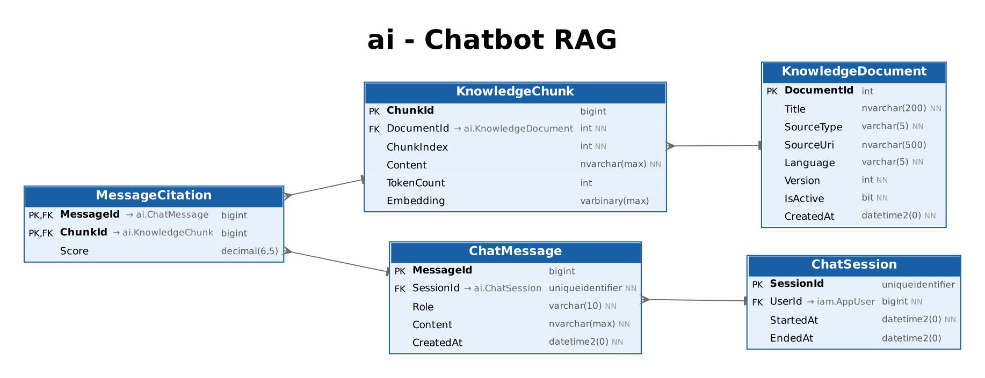

Liên kết trong nhóm
- KnowledgeChunk → KnowledgeDocument
- ChatMessage → ChatSession
- MessageCitation → ChatMessage, KnowledgeChunk

Liên kết với nhóm khác
- ChatSession → iam.AppUser

Các bảng (5)
Bảng | Mục đích | Cột | Liên kết
KnowledgeDocument | Tài liệu hướng dẫn hoặc FAQ làm nguồn cho RAG. | DocumentId [PK], Title, SourceType, SourceUri, Language, Version, IsActive, CreatedAt | ← Được tham chiếu bởi: KnowledgeChunk
KnowledgeChunk | Đoạn nhỏ của tài liệu cùng embedding để tìm kiếm ngữ nghĩa. | ChunkId [PK], DocumentId [FK], ChunkIndex, Content, TokenCount, Embedding | → KnowledgeDocument (DocumentId)  ← Được tham chiếu bởi: MessageCitation
ChatSession | Một phiên trò chuyện của người dùng. | SessionId [PK], UserId [FK], StartedAt, EndedAt | → iam.AppUser (UserId)  ← Được tham chiếu bởi: ChatMessage
ChatMessage | Từng tin nhắn của người dùng hoặc của trợ lý. | MessageId [PK], SessionId [FK], Role, Content, CreatedAt | → ChatSession (SessionId)  ← Được tham chiếu bởi: MessageCitation
MessageCitation | Câu trả lời đã dùng những đoạn tri thức nào, kèm điểm tương đồng. | MessageId [PK], ChunkId [PK], Score | → ChatMessage (MessageId)  → KnowledgeChunk (ChunkId)

8. Nhóm aud - Audit và simulate
Dấu vết và giám sát. AuditLog ghi mọi thao tác quan trọng và không thể sửa hoặc xóa. SimulationSession ghi các phiên HQ xem thay người dùng (yêu cầu #7). JobRun ghi lịch sử job nền.
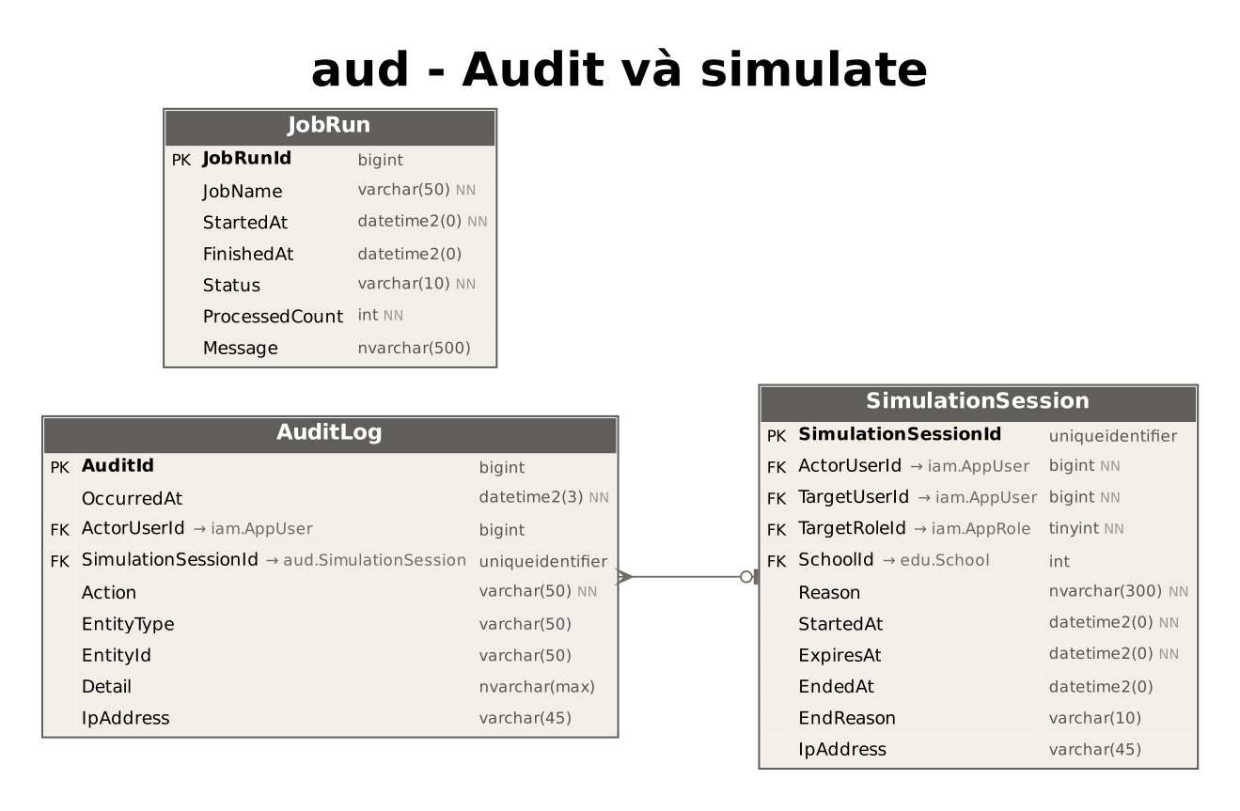

Liên kết trong nhóm
- AuditLog → SimulationSession

Liên kết với nhóm khác
- SimulationSession → iam.AppUser, iam.AppRole, edu.School
- AuditLog → iam.AppUser

Các bảng (3)
Bảng | Mục đích | Cột | Liên kết
SimulationSession | Phiên xem thay chỉ đọc của HQ: ai xem ai, lý do, bao lâu. Người thực hiện phải có CanSimulate = 1. | SimulationSessionId [PK], ActorUserId [FK], TargetUserId [FK], TargetRoleId [FK], SchoolId [FK], Reason, StartedAt, ExpiresAt, EndedAt, EndReason, IpAddress | → iam.AppUser (ActorUserId)  → iam.AppUser (TargetUserId)  → iam.AppRole (TargetRoleId)  → edu.School (SchoolId)  ← Được tham chiếu bởi: AuditLog
AuditLog | Nhật ký thao tác, chỉ thêm. Có trigger chặn UPDATE và DELETE. Khi simulate, ActorUserId luôn là nhân viên HQ và dòng log mang SimulationSessionId. | AuditId [PK], OccurredAt, ActorUserId [FK], SimulationSessionId [FK], Action, EntityType, EntityId, Detail, IpAddress | → iam.AppUser (ActorUserId)  → SimulationSession (SimulationSessionId)
JobRun | Lịch sử chạy các job nền: nhập file công dân, tạo và đóng tài khoản, lịch top-up. | JobRunId [PK], JobName, StartedAt, FinishedAt, Status, ProcessedCount, Message

9. Luồng nghiệp vụ đi qua những bảng nào
Phần này theo dõi từng nghiệp vụ chính để thấy dữ liệu chảy qua các bảng theo thứ tự nào.

9.1 Tạo và đóng tài khoản giáo dục (yêu cầu #1)
- Job nhập file nhận file công dân 7–16 tuổi từ Bộ Nội vụ (mock), ghi một dòng edu.CitizenFeedImport và một dòng aud.JobRun.
- So với edu.Citizen hiện có để tìm phần delta: công dân mới (thêm vào Citizen), công dân đổi quốc tịch hoặc không còn trong file.
- Công dân đủ 7 tuổi có quốc tịch phù hợp: tạo fin.EducationAccount (Status = ACTIVE, số dư 0). Không cần có dòng trong edu.Student, nên trẻ học trường ngoài MOE vẫn có tài khoản.
- Ngay sau khi mở tài khoản, các rule top-up kiểu ON_ACCOUNT_OPEN được lên lịch cho tài khoản mới.
- Khi đủ 16 tuổi hoặc mất quốc tịch: tài khoản chuyển CLOSING, hệ thống tạo fin.CpfTransfer (PENDING) và gọi API CPF mock.
- Thành công: ghi AccountTransaction loại CPF_TRANSFER, CpfTransfer = SUCCESS, tài khoản chuyển CLOSED kèm ClosureReason. Thất bại: CpfTransfer = FAILED, tài khoản giữ CLOSING để thử lại.
- Khoản phí còn nợ không chặn việc đóng: phần còn thiếu chuyển StudentCharge sang BAD_DEBT để truy thu phụ huynh riêng.
- Mỗi bước ghi một dòng aud.AuditLog.

9.2 Top-up (yêu cầu #2)
- HQ tạo fin.TopUpRule: số tiền cố định, trần số dư (BalanceCap) và điều kiện số dư nếu cần, độ tuổi, kiểu kích hoạt, có cần duyệt hay không.
- Khi chạy, hệ thống tạo fin.TopUpBatch (BATCH hoặc ADHOC) gắn với một fin.Fund. IdempotencyKey chống chạy trùng lô.
- Nếu rule bật RequireApproval, lô ở PENDING_APPROVAL cho tới khi có người duyệt (ApprovedByUserId); không bật thì chạy ngay.
- Mỗi tài khoản thỏa rule có một fin.TopUpItem. Số tiền nạp là Amount, hoặc phần còn thiếu đến trần nếu BalanceCap được đặt.
- Item thành công: AccountTransaction loại TOPUP, cập nhật Balance và trừ Fund.Balance. Item lỗi: Status = FAILED kèm ErrorMessage, lô kết thúc ở PARTIAL.
- Tổng kết (số thành công, số lỗi, tổng tiền) nằm trên TopUpBatch để đối soát.

9.3 Học phí và thanh toán (yêu cầu #3, #9)
- Trường lập fin.FeeComponent cho từng lớp (loại phí, kỳ, số tiền, hạn đóng). Có thể áp dụng cho tất cả lớp cùng cấp học.
- Hệ thống sinh fin.StudentCharge cho học sinh dựa trên lớp hiện tại trong edu.StudentEnrolment (dòng có EndDate rỗng).
- Phụ huynh (đã xác minh trong edu.Guardianship) xem các khoản có Outstanding lớn hơn 0.
- Trả bằng số dư: hệ thống kiểm tra FeeTypePayableRule cho loại phí đó và ngày hiện tại, rồi tạo Payment (EDU_BALANCE) cùng AccountTransaction loại FEE_PAYMENT trong một giao dịch database.
- Trả online: tạo Payment (ONLINE) với Channel là CARD, PAYNOW hoặc NETS, chuyển sang cổng mock, nhận kết quả và GatewayRef. Không đụng tới số dư.
- Khi thành công, AmountPaid tăng và Status của StudentCharge được cập nhật (PARTIAL hoặc PAID).

9.4 Xét hỗ trợ tài chính (yêu cầu #4, #5, #6, #10)
- Hệ thống tra cứu thu nhập (mock, theo NRIC) và lưu fas.HouseholdIncomeSnapshot gồm khoảng thu nhập hộ, khoảng bình quân đầu người và số thành viên.
- Phụ huynh (hoặc nhân viên trường với đơn giấy) tạo fas.Application cho hộ, chọn các con vào fas.ApplicationChild. Từng trường của form lưu ở fas.ApplicationFieldValue.
- Xét MOE FAS trước: rule engine đọc fas.PolicyVersion đang ACTIVE, so khoảng thu nhập với fas.BenefitTier (qua SortOrder của IncomeBand), tạo fas.ChildResult cho từng con: GRANTED kèm Tier và số tiền từ fas.TierBenefit, hoặc NOT_ELIGIBLE.
- Con không đạt mà trường có SBFAS: tạo ChildResult cho SBFAS ở trạng thái PENDING_SBFAS. Các bước duyệt theo fas.SbfasWorkflowStep của trường sinh thành fas.SbfasReviewStep. Nhân viên trường tự gán số tiền, ML (fas.RiskAssessment) chỉ đề xuất.
- Duyệt xong, kiểm tra fas.Budget (chỉ tổng ngân sách) rồi chuyển kết quả sang APPROVED hoặc DECLINED.
- Chỉ mục UX_Result_OneGrant bảo đảm một con không hưởng cả MOE FAS lẫn SBFAS.
- Kết quả được cấp phân bổ vào fin.ChargeSubsidy và cộng vào SubsidyAmount của fin.StudentCharge, nên Outstanding giảm tương ứng.

9.5 Chatbot RAG (yêu cầu #8)
- Tài liệu hướng dẫn và FAQ được nạp vào ai.KnowledgeDocument, cắt thành ai.KnowledgeChunk kèm embedding.
- Người dùng mở ai.ChatSession và gửi câu hỏi (ai.ChatMessage, Role = USER).
- Hệ thống tìm các chunk gần nhất, sinh câu trả lời (Role = ASSISTANT) và ghi nguồn ở ai.MessageCitation.

9.6 Simulate chỉ đọc (yêu cầu #7)
- HQ user có CanSimulate = 1 chọn người dùng cần xem và nhập lý do; hệ thống tạo aud.SimulationSession (có ExpiresAt).
- Mọi thao tác trong phiên ghi vào aud.AuditLog với ActorUserId là nhân viên HQ và SimulationSessionId của phiên.
- Thao tác ghi bị chặn ở backend và ghi dòng SIMULATION_WRITE_BLOCKED.
- Khi kết thúc, phiên cập nhật EndedAt và EndReason (MANUAL, EXPIRED hoặc LOGOUT).

10. Danh sách khóa ngoại
Toàn bộ 87 khóa ngoại, sinh từ script SQL. Chiều đọc từ bảng "con" (giữ khóa ngoại) sang bảng "cha". "1–N" là một bảng cha có nhiều bảng con; "1–1" là mỗi dòng cha có tối đa một dòng con. "Tùy chọn" nghĩa là cột khóa ngoại có thể để trống.
Bảng con | Cột | Bảng cha | Loại | Bắt buộc
edu.Class | SchoolId | edu.School | 1–N | Bắt buộc
edu.Class | LevelId | edu.Level | 1–N | Bắt buộc
edu.Citizen | LastImportId | edu.CitizenFeedImport | 1–N | Tùy chọn
iam.AppUser | RoleId | iam.AppRole | 1–N | Bắt buộc
iam.AppUser | SchoolId | edu.School | 1–N | Tùy chọn
iam.AppUser | CitizenId | edu.Citizen | 1–N | Tùy chọn
edu.Student | CitizenId | edu.Citizen | 1–1 | Bắt buộc
edu.StudentEnrolment | StudentId | edu.Student | 1–N | Bắt buộc
edu.StudentEnrolment | ClassId | edu.Class | 1–N | Bắt buộc
edu.Guardianship | GuardianCitizenId | edu.Citizen | 1–N | Bắt buộc
edu.Guardianship | StudentId | edu.Student | 1–N | Bắt buộc
edu.Household | HeadCitizenId | edu.Citizen | 1–N | Tùy chọn
edu.HouseholdMember | HouseholdId | edu.Household | 1–N | Bắt buộc
edu.HouseholdMember | CitizenId | edu.Citizen | 1–N | Bắt buộc
fin.EducationAccount | CitizenId | edu.Citizen | 1–1 | Bắt buộc
fin.AccountTransaction | AccountId | fin.EducationAccount | 1–N | Bắt buộc
fin.AccountTransaction | CreatedByUserId | iam.AppUser | 1–N | Tùy chọn
fin.CpfAccount | CitizenId | edu.Citizen | 1–1 | Bắt buộc
fin.CpfTransfer | AccountId | fin.EducationAccount | 1–N | Bắt buộc
fin.CpfTransfer | CpfAccountId | fin.CpfAccount | 1–N | Bắt buộc
fin.CpfTransfer | TransactionId | fin.AccountTransaction | 1–N | Tùy chọn
fin.TopUpRule | CreatedByUserId | iam.AppUser | 1–N | Bắt buộc
fin.TopUpSchedule | RuleId | fin.TopUpRule | 1–N | Bắt buộc
fin.TopUpBatch | RuleId | fin.TopUpRule | 1–N | Tùy chọn
fin.TopUpBatch | ScheduleId | fin.TopUpSchedule | 1–N | Tùy chọn
fin.TopUpBatch | FundId | fin.Fund | 1–N | Bắt buộc
fin.TopUpBatch | RequestedByUserId | iam.AppUser | 1–N | Bắt buộc
fin.TopUpBatch | ApprovedByUserId | iam.AppUser | 1–N | Tùy chọn
fin.TopUpItem | BatchId | fin.TopUpBatch | 1–N | Bắt buộc
fin.TopUpItem | AccountId | fin.EducationAccount | 1–N | Bắt buộc
fin.TopUpItem | TransactionId | fin.AccountTransaction | 1–N | Tùy chọn
fin.FeeTypePayableRule | FeeTypeId | fin.FeeType | 1–N | Bắt buộc
fin.FeeTypePayableRule | CreatedByUserId | iam.AppUser | 1–N | Bắt buộc
fin.FeeComponent | ClassId | edu.Class | 1–N | Bắt buộc
fin.FeeComponent | FeeTypeId | fin.FeeType | 1–N | Bắt buộc
fin.StudentCharge | StudentId | edu.Student | 1–N | Bắt buộc
fin.StudentCharge | FeeComponentId | fin.FeeComponent | 1–N | Bắt buộc
fin.Payment | ChargeId | fin.StudentCharge | 1–N | Bắt buộc
fin.Payment | PayerUserId | iam.AppUser | 1–N | Bắt buộc
fin.Payment | TransactionId | fin.AccountTransaction | 1–N | Tùy chọn
fas.PolicyVersion | SchemeId | fas.Scheme | 1–N | Bắt buộc
fas.PolicyVersion | SchoolId | edu.School | 1–N | Tùy chọn
fas.PolicyVersion | CreatedByUserId | iam.AppUser | 1–N | Bắt buộc
fas.BenefitTier | PolicyVersionId | fas.PolicyVersion | 1–N | Bắt buộc
fas.BenefitTier | MaxPerCapitaBandId | fas.IncomeBand | 1–N | Tùy chọn
fas.BenefitTier | MaxHouseholdBandId | fas.IncomeBand | 1–N | Tùy chọn
fas.TierBenefit | TierId | fas.BenefitTier | 1–N | Bắt buộc
fas.TierBenefit | FeeTypeId | fin.FeeType | 1–N | Bắt buộc
fas.HouseholdIncomeSnapshot | HouseholdId | edu.Household | 1–N | Bắt buộc
fas.HouseholdIncomeSnapshot | HouseholdBandId | fas.IncomeBand | 1–N | Bắt buộc
fas.HouseholdIncomeSnapshot | PerCapitaBandId | fas.IncomeBand | 1–N | Bắt buộc
fas.Application | HouseholdId | edu.Household | 1–N | Bắt buộc
fas.Application | SubmittedByUserId | iam.AppUser | 1–N | Tùy chọn
fas.Application | EnteredByUserId | iam.AppUser | 1–N | Tùy chọn
fas.Application | IncomeSnapshotId | fas.HouseholdIncomeSnapshot | 1–N | Tùy chọn
fas.ApplicationChild | ApplicationId | fas.Application | 1–N | Bắt buộc
fas.ApplicationChild | StudentId | edu.Student | 1–N | Bắt buộc
fas.ChildResult | ApplicationChildId | fas.ApplicationChild | 1–N | Bắt buộc
fas.ChildResult | SchemeId | fas.Scheme | 1–N | Bắt buộc
fas.ChildResult | PolicyVersionId | fas.PolicyVersion | 1–N | Bắt buộc
fas.ChildResult | TierId | fas.BenefitTier | 1–N | Tùy chọn
fas.ChildResult | DecidedByUserId | iam.AppUser | 1–N | Tùy chọn
fin.ChargeSubsidy | ChargeId | fin.StudentCharge | 1–N | Bắt buộc
fin.ChargeSubsidy | ResultId | fas.ChildResult | 1–N | Bắt buộc
fas.SbfasWorkflowStep | SchoolId | edu.School | 1–N | Bắt buộc
fas.SbfasWorkflowStep | ReviewerRoleId | iam.AppRole | 1–N | Bắt buộc
fas.SbfasReviewStep | ResultId | fas.ChildResult | 1–N | Bắt buộc
fas.SbfasReviewStep | ReviewerUserId | iam.AppUser | 1–N | Tùy chọn
fas.Budget | SchemeId | fas.Scheme | 1–N | Bắt buộc
fas.Budget | SchoolId | edu.School | 1–N | Tùy chọn
fas.Budget | CreatedByUserId | iam.AppUser | 1–N | Bắt buộc
fas.ApplicationFieldValue | ApplicationId | fas.Application | 1–N | Bắt buộc
fas.RiskAssessment | ApplicationId | fas.Application | 1–N | Bắt buộc
fas.PaperScan | ApplicationId | fas.Application | 1–N | Bắt buộc
fas.PaperScan | DetectedSchemeId | fas.Scheme | 1–N | Tùy chọn
fas.PaperScan | UploadedByUserId | iam.AppUser | 1–N | Bắt buộc
ai.KnowledgeChunk | DocumentId | ai.KnowledgeDocument | 1–N | Bắt buộc
ai.ChatSession | UserId | iam.AppUser | 1–N | Bắt buộc
ai.ChatMessage | SessionId | ai.ChatSession | 1–N | Bắt buộc
ai.MessageCitation | MessageId | ai.ChatMessage | 1–N | Bắt buộc
ai.MessageCitation | ChunkId | ai.KnowledgeChunk | 1–N | Bắt buộc
aud.SimulationSession | ActorUserId | iam.AppUser | 1–N | Bắt buộc
aud.SimulationSession | TargetUserId | iam.AppUser | 1–N | Bắt buộc
aud.SimulationSession | TargetRoleId | iam.AppRole | 1–N | Bắt buộc
aud.SimulationSession | SchoolId | edu.School | 1–N | Tùy chọn
aud.AuditLog | ActorUserId | iam.AppUser | 1–N | Tùy chọn
aud.AuditLog | SimulationSessionId | aud.SimulationSession | 1–N | Tùy chọn

11. Ràng buộc quan trọng
Những ràng buộc dưới đây đặt ngay ở tầng cơ sở dữ liệu để bảo vệ quy tắc nghiệp vụ, kể cả khi code ứng dụng có lỗi.
- Không trùng đơn FAS: chỉ mục duy nhất UX_Application_Active trên (HouseholdId, AcademicYear) khi Status khác CANCELLED.
- Một con không hưởng hai chương trình: UX_Result_OneGrant cho phép tối đa một ChildResult GRANTED hoặc APPROVED trên mỗi ApplicationChild.
- Mỗi học sinh một dòng nhập học đang hiệu lực: UX_Enrolment_Open (StudentId khi EndDate rỗng).
- Không chạy trùng: UQ_TopUpBatch_Idem (lô top-up), UX_AccTxn_Idempotency (giao dịch sổ cái), UX_Payment_Idempotency (thanh toán), UQ_TopUpItem (BatchId, AccountId).
- Mỗi công dân một tài khoản giáo dục (UQ_EduAccount_Citizen) và một tài khoản CPF (UQ_CpfAccount_Citizen).
- Số dư không âm: CK_EduAccount_Balance và CK_Fund_Balance.
- Kênh thanh toán khớp phương thức: CK_Payment_MethodChannel (ONLINE bắt buộc có Channel, EDU_BALANCE không có).
- Audit log chỉ thêm: trigger TR_AuditLog_AppendOnly chặn UPDATE và DELETE.
- Lý do simulate từ 5 ký tự trở lên: CK_SimSession_Reason.
- Chống ghi đè đồng thời: cột RowVer (rowversion) trên Fund, EducationAccount và Application.
- Cột tự tính: StudentCharge.NetPayable và Outstanding.
- Không lưu số thẻ hay số tài khoản ngân hàng; mã công dân là mã giả; CPF, thu nhập, cổng thanh toán đều là mock.

12. Câu hỏi còn mở với client
Các điểm sau chưa có câu trả lời rõ trong buổi họp hoặc trong tài liệu BR, nên thiết kế hiện tại dùng giả định:
- Đóng tài khoản khi còn nợ phí: có tự trừ số dư để trả nợ trước khi chuyển sang CPF không? (client nói không chặn việc đóng và truy thu sau, chưa nói rõ thứ tự).
- Đóng tài khoản vì mất quốc tịch (không phải 16 tuổi): số dư có chuyển sang CPF không?
- API thu nhập có trả mã hộ gia đình không, hay chỉ trả số thành viên? Điều này quyết định cách chống nộp trùng đơn theo hộ (Household và HouseholdMember hiện là giả định của hệ thống).
- Quỹ top-up không đủ tiền: chặn cả lô hay chỉ cảnh báo?
- Ngân sách chạm 100%: chặn duyệt hay chỉ cảnh báo?
- Công dân vào file đã quá 7 tuổi (ví dụ 12 tuổi): tạo tài khoản ngay không?
- Quy trình duyệt SBFAS nhiều bước (SbfasWorkflowStep, SbfasReviewStep): giữ hay bỏ. Client mô tả quy trình là thủ công, còn BR-25 và BR-26 yêu cầu cấu hình và lưu lịch sử từng bước.

